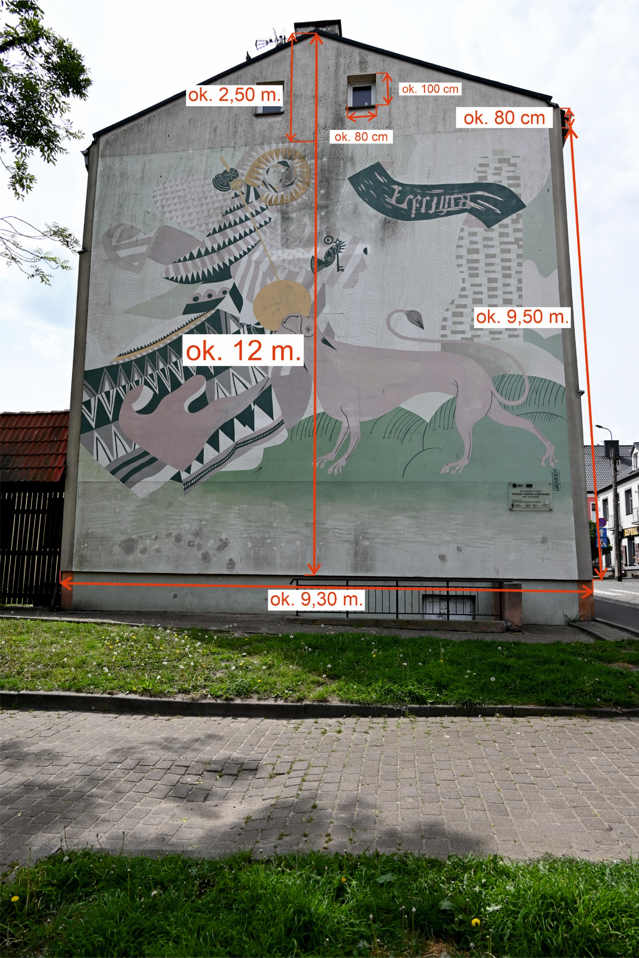
Załącznik nr 1 do zapytania ofertowego

